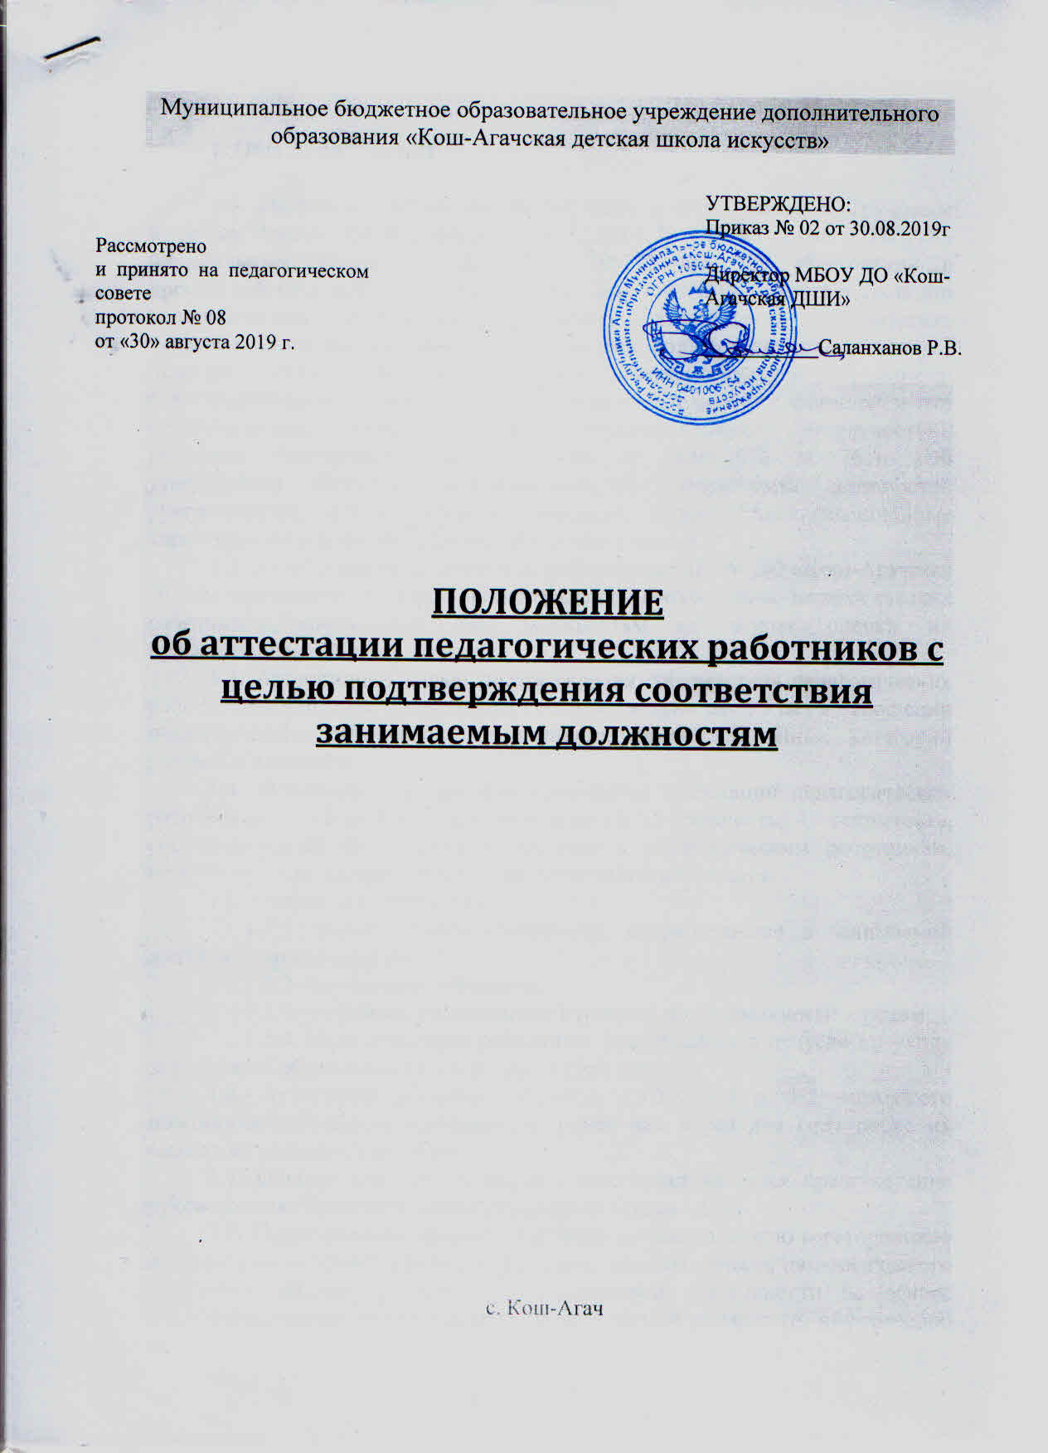

1. Общие положения

1.1. Настоящее положение разработано в соответствии с Трудовым кодексом Российской Федерации от 30.12.2001 № 197-ФЗ (далее – ТК РФ), Федеральным законом от 29.12.2012 № 273-ФЗ "Об образовании в Российской Федерации" (статья 49 пункт 2 гласит: «Проведение аттестации педагогических работников в целях подтверждения соответствия педагогических работников занимаемым ими должностям осуществляется один раз в пять лет на основе оценки их профессиональной деятельности аттестационными комиссиями, самостоятельно формируемыми организациями, осуществляющими образовательную деятельность»), приказом Минздравсоцразвития России от 26.08.2010 № 761н «Об утверждении Единого квалификационного справочника должностей руководителей, специалистов и служащих, раздел "Квалификационные характеристики должностей работников образования"»
1.2. Аттестация педагогических работников МБОУ ДО «Кош-Агачская ДШИ» проводится с целью подтверждения соответствия педагогических работников занимаемым ими должностям на основе оценки их профессиональной деятельности.
1.3. Аттестация с целью подтверждения соответствия педагогических работников занимаемой должности проводится один раз в 5 лет в отношении педагогических работников, не имеющих квалификационных категорий (первой и высшей).
1.4. Основными принципами проведения аттестации педагогических работников являются коллегиальность, гласность, открытость, обеспечивающие объективное отношение к педагогическим работникам, недопустимость дискриминации при проведении аттестации.
1.5.Аттестации не подлежат:
1.5.1. педагогические работники, проработавшие в занимаемой должности менее двух лет;
1.5.2. беременные женщины;
1.5.3. женщины, находящиеся в отпуске по беременности и родам;
1.5.4. педагогические работники, находящиеся в отпуске по уходу за ребенком до достижения им возраста трех лет.
1.6. Аттестация указанных в подп. 1.5.3, 1.5.4 п. 1.5 настоящего положения работников возможна не ранее чем через два года после их выхода из указанных отпусков.
1.7. Основанием для проведения аттестации является представление руководителя образовательного учреждения (далее – ОУ).
1.8. Представление должно содержать мотивированную всестороннюю и объективную оценку профессиональных, деловых качеств педагогического работника, результатов его профессиональной деятельности на основе квалификационной характеристики по занимаемой должности, информацию о прохождении педагогическим работником повышения квалификации, в т. ч. по направлению работодателя, за период, предшествующий аттестации, сведения о результатах предыдущих аттестаций.
С представлением педагогический работник должен быть ознакомлен руководителем ОУ (руководителем структурного подразделения или другим уполномоченным лицом) под роспись не позднее чем за месяц до дня проведения аттестации. После ознакомления с представлением педагогический работник имеет право представить в аттестационную комиссию собственные сведения, характеризующие его трудовую деятельность за период с даты предыдущей аттестации (при первичной аттестации – с даты поступления на работу), а также заявление с соответствующим обоснованием в случае несогласия с представлением руководителя ОУ.

2. Формирование аттестационной комиссии, ее состав и порядок работы

2.1. Аттестация педагогических работников с целью подтверждения соответствия занимаемой должности проводится аттестационной комиссией, формируемой руководителем ОУ и состоящей из председателя комиссии, заместителя председателя комиссии, секретаря комиссии и членов комиссии.
2.2. В состав аттестационной комиссии входят представители администрации и педагоги ОУ.
2.3. Персональный состав аттестационной комиссии и график работы утверждается приказом руководителя ОУ ежегодно.
2.4. Руководство работой аттестационной комиссии осуществляет председатель (во время отсутствия председателя его обязанности исполняет заместитель председателя).
2.5. Заседание аттестационной комиссии считается правомочным, если на нем присутствует не менее двух третей ее членов.
2.6. Решение аттестационной комиссией принимается в отсутствие аттестуемого педагогического работника открытым голосованием большинством голосов, присутствующих на заседании членов аттестационной комиссии. При равном количестве голосов членов аттестационной комиссии считается, что педагогический работник прошел аттестацию. При прохождении аттестации педагогический работник, являющийся членом аттестационной комиссии, не участвует в голосовании по своей кандидатуре.

3 Проведение аттестации педагогических работников с целью подтверждения соответствия занимаемой должности

3.1.Аттестационная комиссия организации рассматривает представление, дополнительные сведения, представленные самим педагогическим работником, характеризующие его профессиональную деятельность (в случае их представления).
3.2.По результатам аттестации педагогического работника аттестационная комиссия организации принимает одно из следующих решений:
соответствует занимаемой должности (указывается должность педагогического работника);
не соответствует занимаемой должности (указывается должность педагогического работника).
3.3.Решение принимается аттестационной комиссией организации в отсутствие аттестуемого педагогического работника открытым голосованием большинством голосов членов аттестационной комиссии организации, присутствующих на заседании.
3.4.При прохождении аттестации педагогический работник, являющийся членом аттестационной комиссии организации, не участвует в голосовании по своей кандидатуре.
В случаях, когда не менее половины членов аттестационной комиссии организации, присутствующих на заседании, проголосовали за решение о соответствии работника занимаемой должности, педагогический работник признается соответствующим занимаемой должности.
3.5. Результаты аттестации педагогического работника, непосредственно присутствующего на заседании аттестационной комиссии организации, сообщаются ему после подведения итогов голосования.
3.6. Результаты аттестации педагогических работников заносятся в протокол, подписываемый председателем, заместителем председателя, секретарем и членами аттестационной комиссии организации, присутствовавшими на заседании, который хранится с представлениями, дополнительными сведениями, представленными самими педагогическими работниками, характеризующими их профессиональную деятельность (в случае их наличия), у работодателя.
3.7. На педагогического работника, прошедшего аттестацию, не позднее двух рабочих дней со дня ее проведения секретарем аттестационной комиссии организации составляется выписка из протокола, содержащая сведения о фамилии, имени, отчестве (при наличии) аттестуемого, наименовании его должности, дате заседания аттестационной комиссии организации, результатах голосования, о принятом аттестационной комиссией организации решении. Работодатель знакомит педагогического работника с выпиской из протокола под роспись в течение трех рабочих дней после ее составления. Выписка из протокола хранится в личном деле педагогического работника.
3.8.Результаты аттестации в целях подтверждения соответствия педагогических работников занимаемым ими должностям на основе оценки и профессиональной деятельности педагогический работник вправе обжаловать в соответствии с законодательством Российской Федерации.
3.9.Аттестационные комиссии организаций дают рекомендации работодателю о возможности назначения на соответствующие должности педагогических работников лиц, не имеющих специальной подготовки или стажа работы, установленных в разделе “Требования к квалификации” раздела “Квалификационные характеристики должностей работников образования” Единого квалификационного справочника должностей руководителей, специалистов и служащих и (или) профессиональными стандартами, но обладающих достаточным практическим опытом и компетентностью, выполняющих качественно и в полном объеме возложенные на них должностные обязанности.

